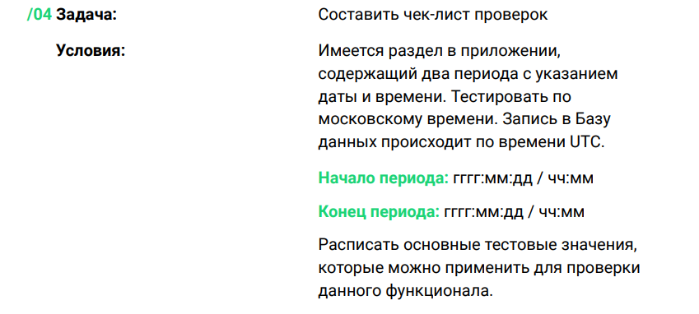

**Чек-лист:**

* Проверить обязательность заполнения полей.
* Ввести дату начала периода меньшее даты конца периода.
* Ввести дату начала периода большее даты конца периода.
* Ввести дату начала равное дате окончания периода.
* Ввести дату начала, оставив поле часы/минуты пустым.
* Ввести дату начала, оставив поле дня/года/месяца пустым.
* Ввести дату конца периода, оставив поле часы/минуты пустым.
* Ввести дату конца периода, оставив поле дня/года/месяца пустым.
* Ввести в период начала и конца только дату, оставив время пустым.
* Ввести в период начала и конца только время, оставив дату пустым.
* Оставить все поля пустыми.
* Проверить возможность выбора даты в високосном году.
* Проверить выбор несуществующих дат (35.13.1001).
* Ввести во все поля все нули.
* Проверить корректность выборки периода (введённый период отличается на 3 часа UTC).
* Проверить корректность даты в БД при переходе на следующие сутки (выбрать 02:00, в соответствии с UTC, время должно получится 23:00).
* Проверить время с 12 и 24-часовым форматом.